Yoğunluk
Çevremizdeki tüm maddelerin belirli bir kütlesi ve hacmi vardır. Bu nedenle kütle ve hacim maddeler için ortak özelliktir. Kütle, değişmeyen madde miktarıdır. Kütle, “m” harfi ile gösterilir ve birimi; gram(g) ve kilogram(kg)’dır. Hacim, maddenin boşlukta kapladığı alan olarak tanımlanabilir. Hacim “V” harfi ile gösterilir ve birimi “cm^{3”}tür. Kütle eşit kollu terazi ile, hacim dereceli silindir ile ölçülür.
Bir maddenin kütlesinin hacmine oranı o maddenin yoğunluğunu verir. Bir maddenin “birim hacminin (1 cm³) kütlesine” maddenin yoğunluğu denir. Yoğunluk maddeler için ayırt edici özelliktir. Yoğunluk “d” harfi ile gösterilir. Kütle gram(g), hacim cm³ olarak alındığında yoğunluk birimi g/cm³ olur.
 |  | Nasıl gösterilir? | Ne ile ölçülür? | Birimi nedir?
Kütle | m |  | Eşit kollu terazi | g
Hacim | V |  | Dereceli silindir | cm³
Yoğunluk | d |  | (hesaplanır) | g/cm³

Bir maddenin yoğunluğunu bulmak için;
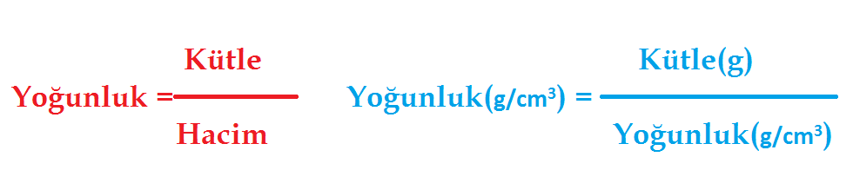
eşitliği kullanılır.
Örnek 1: Hacmi 10 cm³ olan bir buz parçasının kütlesi 40 g olduğuna göre yoğunluğunu nedir?
Çözüm
Verilenler:
m = 40 g
V = 10 cm³
İstenilen:
d = ?
d = m/V ==> d = 40 g / 10 cm³ ==> d = 4 g/cm³

Belirli bir şekli olmayan cisimlerin yoğunluğunu hesaplarken;
- Cismin kütlesi eşit kollu terazi ile ölçülür.
- Cismin hacmi dereceli silindir ile bulunur. Dereceli silindir içerisine belirli bir hacimde sıvı eklenir. Daha sonra cisim sıvı içerisine bırakılır. Dereceli silindirdeki son sıvı seviyesinden ilk sıvı seviyesi çıkarılır. Aradaki fark cismin hacmine eşittir.
Örnek 2: Aşağıdaki taş parçası 50 cm³ su bulunan beherin içerisine konulduğunda beherdeki su seviyesi 120 cm³ olmuştur. Taşın kütlesi ise 35 gram olarak tartılmıştır. Buna göre verilerden yararlanarak taşın yoğunluğunu hesaplayınız.
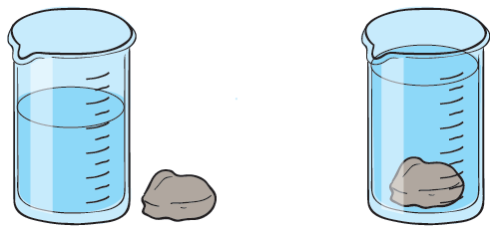
Verilenler:
m= 35 g
V = 120 - 50 = 70 cm³
İstenilen:
d = ?
d = m/V ==> d = 35 g / 70 cm³ ==> d = 0,5 g/cm³

Cisimlere ait kütle-hacim grafiklerinden yararlanarak cisimlerin yoğunluğunu hesaplamak için;
- Grafiğin herhangi bir noktasındaki kütle ve hacim değerlerinden yararlanılır.
Örnek 3: Aşağıda verilen kütle-hacim grafiğinden yararlanarak gümüş ve demirin yoğunluklarını hesaplayınız.
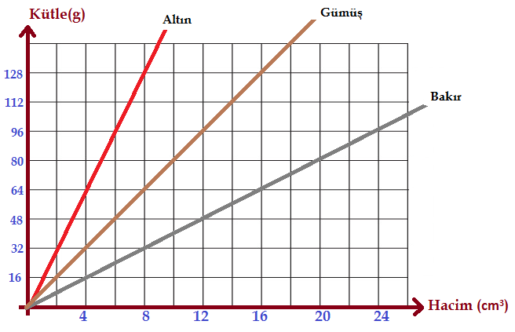
Grafikten altın için;
m= 64 g ; V = 4 cm³ değerlerini kullanalım. Buna göre altının yoğunluğu;
d = m/V ==> d = 64 g / 4 cm³ ==> d = 16 g/cm³
Grafikten gümüş için;
m= 96 g ; V = 12 cm³ değerlerini kullanalım. Buna göre altının yoğunluğu;
d = m/V ==> d = 96 g / 12 cm³ ==> d = 8 g/cm³
Grafikten bakır için;
m= 80 g ; V = 20 cm³ değerlerini kullanalım. Buna göre altının yoğunluğu;
d = m/V ==> d = 80 g / 20 cm³ ==> d = 4 g/cm³
olarak hesaplanır.
Yoğunlukların Karşılaştırılması
Aynı şartlarda farklı maddelerin yoğunlukları birbirinden farklıdır. Çünkü farklı maddelerin tanecik yapıları ve taneciklerinin arasındaki boşluklar da farklıdır. Bu nedenle yoğunluk maddeler için ayırt edici özelliktir.
Maddenin farklı hâllerinin(katı-sıvı-gaz) yoğunlukları da birbirinden farklıdır. Maddenin tanecikleri arasındaki boşluk ne kadar az ise maddenin hacmi o kadar küçülür. Eşit kütlede hacim ne kadar küçük olursa yoğunluk o kadar büyük olur. Genellikle madde katı hâlden sıvı hâle ve sıvı hâlden gaz hâline geçtiğinde tanecikleri arasındaki boşluk artar ve maddenin yoğunluğu da azalır. Bundan dolayı aynı maddenin yoğunluğunun en fazla olduğu hâli genellikle katı hâli iken, yoğunluğunun en az olduğu hâli ise gaz hâlidir.
Maddelerin yoğunluğu madde miktarına bağlı değildir. Çünkü madde miktarı artıkça maddenin kütlesi ve hacmi aynı oranda arttığı için maddenin yoğunluğu sabit kalır. Örneğin aynı sıcaklıkta bir damla suyun yoğunluğu bir sürahi suyun yoğunluğuna eşittir. Çünkü maddelerin yoğunluğu sabittir ve sadece sıcaklıkla değişir. Genellikle sıcaklık artarsa maddelerin hacmi artacağından yoğunlukları azalır.
Maddelerin yoğunluklarını karşılaştırmanın en kolay yolu, maddelerin bir sıvıda batma veya yüzme özelliklerinin karşılaştırılmasıdır. Yoğunluğu sıvının yoğunluğundan büyük olan madde sıvının dibine batarken, Yoğunluğu sıvının yoğunluğundan az olan madde sıvıda yüzer.
Birbirine karışmayan sıvı maddelerin yoğunluklarını birbiri ile karşılaştırırken yoğunlukları farklı olan ve birbirine karışmayan sıvılar aynı kap içine konulur. Sıvı maddelerden yoğunluğu büyük olan en altta kalacak şekilde yukarıya doğu sıralanırlar.
Örneğin; aşağıda birbirine karışmayan sıvıların aynı kap içerisindeki konumları verilmiştir.
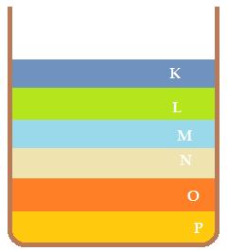
Buna göre sıvıların yoğunluk sıralaması: d_{P} > d_{O} > d_{N} > d_{M} > d_{L} > d_{K} şeklinde olur.
Suyun Yoğunluğu ve Canlılar İçin Önemi
Maddenin farklı hâllerinin yoğunluklarının birbirinden farklı olmasından dolayı suyun da farklı hallerinin yoğunluğu birbirinden farklıdır. Normal şartlarda sıvı bir madde soğudukça taneciklerinin hızı yavaşlar ve tanecikler birbirine yaklaşır. Böylelikle maddenin hacmi küçülür. Hacmi küçülmesine rağmen maddenin kütlesi değişmez. Bu nedenle maddelerin yoğunluğu artar. Ancak;
Su, bu davranışı göstermeyen nadir maddelerden biridir. Birçok maddenin katı hâlinin yoğunluğu sıvı hâlinden daha büyük olmasına rağmen, buzun yoğunluğu suyun yoğunluğundan küçüktür. Çünkü su donarken tanecikleri birbirine yaklaşmaz aksine birbirinden uzaklaşırlar. Bu durum buzun hacminin aynı miktardaki suyun hacmine göre daha büyük olmasına neden olur. Bu nedenle buz parçası su içerisinde yüzer, donan şişeler patlar.
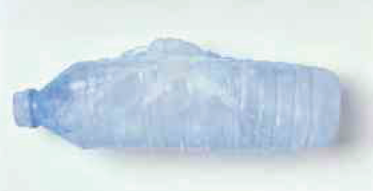
Suyun sahip olduğu bu sıra dışı özellik hayatın devamını sağlayan önemli bir özelliktir. Buz dağlarının suyun üzerinde yüzmesi buzun yoğunluğunun sudan küçük olmasından kaynaklanmaktadır.
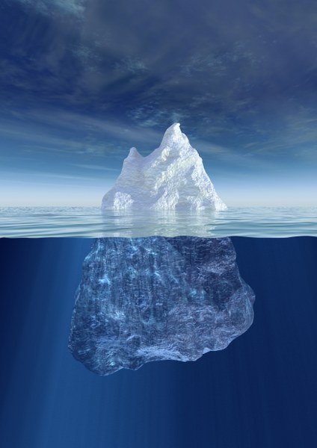
Buz dağları suya batsaydı okyanuslar dipten donardı. Bu durum dipte yaşayan canlıların ve onlarla beslenen diğer tüm canlıların ölmesine ve suda hayatın sona ermesine neden olurdu.
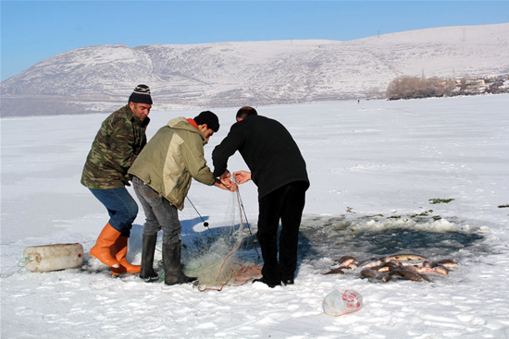
Kışın donan suların, nehirlerin ve göllerin yüzeyini kaplaması suların dibe doğru donmasını önler. Bu durum sulardaki yaşamın devam etmesini sağlar.

